常州市新北区“十三五”专项课题
结题鉴定书

课 题 名 称数字手段提高初中物理实验教学有效性的实践研究

课题主持人 赵 刚、盛宏立

主持人所在单位常州市新北区龙城初级中学、常州市新北区实验中学

组织鉴定单位

填 表 日 期

常州市新北区教师发展中心
二O二三年三月制

填 表 说 明

1.本表用计算机认真、准确填写，用A4纸单面打印或复印一式两份。填写过程中如需增加表格页面，请勿改变表格格式。
2.“课题主持人”、课题核心组成员原则上应与中期评估表上的核心成员保持一致，主持人不得超过两人、核心组成员不得超过10人。“课题主持人”、课题核心组成员、课题承担单位确需变更者，需填写《常州市新北区课题变更表》，由课题组所在单位盖章、（原）主持人签字，并报经区教师发展中心审批通过后，方予认可。

一、课题主持人
姓 名 |  |  | 所在单位 |  |  |  |  | 联系方式
赵刚 |  |  | 常州市新北区龙城初级中学 |  |  |  |  | 13775174141
盛宏立 |  |  | 常州市新北区实验中学 |  |  |  |  | 13775232432
二、课 题 组 成 员（不含主持人，限10人）
序号 |  | 姓 名 |  | 职 称 |  | 工作单位 |  | 课题组分工
1 |  | 匡志海 |  | 中高 |  | 新北区孟河中学 |  | 重点负责课题资料积累
2 |  | 崔庆国 |  | 中一 |  | 新北区安家中学 |  | 课题行动研究
3 |  | 李芳 |  | 中一 |  | 新北区飞龙中学 |  | 课题行动研究
4 |  | 胡烨 |  | 中一 |  | 新北区河海实验学校 |  | 课题行动研究
5 |  | 张振镖 |  | 中一 |  | 新北区河海实验学校 |  | 课题行动研究
6 |  | 邵宏 |  | 中高 |  | 新北区龙虎塘中学 |  | 课题行动研究
7 |  | 严子豪 |  | 中二 |  | 新北区实验中学 |  | 课题行动研究
8 |  | 陈杭 |  | 中二 |  | 新北区飞龙中学 |  | 课题行动研究
9 |  | 季佳琳 |  | 中二 |  | 新北区飞龙中学 |  | 课题行动研究
10 |  | 沈丰彬 |  | 中二 |  | 新北区实验中学 |  | 课题行动研究

三、成果简要说明（限2000字）

(包含简要研究过程、研究发现或结论、主要研究成果等)
《数字手段提高初中物理实验教学有效性的实践研究》中数字手段包括完整的数字化实验系统和在传统实验的某个环节或某个部分用数字技术代替。完整的数字化实验系统是用计算机对实验器材、数字传感器、数据采集器等器具获得的实验数据进行采集、处理的实验系统，其结果常常以数据表格、坐标图像等形式呈现。传统实验的某个环节或某个部分用数字技术代替可以是利用数字情境、可读数传感器介入传统的物理模拟实验，也可以是利用数字技术对模拟实验的数据进行处理和分析。能全面、动态、量化的得到实验数据，更科学、有效的处理数据，有利于学生建构物理概念，总结物理规律。引入数字手段还可以提高部分在数字技术有一定能力学生的学习兴趣，有利于基于学生兴趣的差异性教学的完成。
课题组研究目标：
1、寻找到利用数字手段提高学生建构物理概念有效性的基本方法，积累相关案例。
2、寻找到利用数字手段提高学生寻找物理规律有效性的的基本方法，积累相关案例。
课题组研究内容：
1、理论研究：通过线上或线下查找资料、文献，组织主题沙龙、头脑风暴等活动，了解国内外对数字手段介入物理实验的研究现状，特别是要关注已有成果与还待研究的方向等。
2、展开提高学生建构物理概念有效性的实践研究：在成员间形成初步的固化的有共识的理论研究的基础上开展课例研究，探讨数字手段如何提高学生建构物理概念的有效性。积累相关研究案例，在课例研究基础上进行优化并推广研究成效。
3、展开提高学生寻找物理规律有效性的实践研究：在成员间形成初步的固化的有共识的理论研究的基础上开展课例研究，探讨数字手段如何提高学生形成并应用物理规律的有效性。积累相关研究案例，在课例研究基础上进行优化并推广研究成效。
课题组研究方法：
1、文献研究法。广泛收集与课题相关的各种理论著作和研究资料，从中汲取优秀的研究成果，结合实际教学，确定研究课题。在研究过程中，还要进一步注意文献资料的积累和总结，坚持以先进的理念引导实践。
2、课例研究法。通过课堂实际教学，不断观察、反思、改进和总结数字手段提高学生概念建构有效性和规律总结有效性的方法、内容及取得的阶段性成果，逐步推进研究过程。

经过近三年的不懈追求，课题组成员发表论文9篇、在各类比赛中或大小奖项共12个、获得各级表彰、荣誉称号5个、开设了各级公开课共16节、讲座5个，统计如下：

1、赵刚

2020.12自制教具《焦耳定律探究装置》获江苏省创新实验设计大赛二等奖

2020.12区公开课《成像规律复习》

2020.07获区嘉奖

2021.05区公开课《弹簧测力计测密度》

2022.11区讲座《电热器 电流的热效应》

2022.12《数字化提高初中物理实验教学质量的路径探索》发表于《教学与研究》
讲座《电热器 电流的热效应》概要：传统实验利用温度计和煤油所记录的数据，能够得到电流越大，电阻越大，通电时间越长，导体产生的热量越多这样的规律，但是对于结论中的与电流的平方成正比不能理解。利用玻璃瓶、电热丝和工业级温度传感器，在控制电阻为两倍时，温度的变化量接近2倍，当电流变为两倍时，温度的变化量接近4倍，从数据中学生会很轻易的发现，虽然电阻和电流都会影响导体产生的电热，但是电流的影响效果要更明显一点，再介绍电热与电流的平方成正比就不会很突兀和难以理解了。
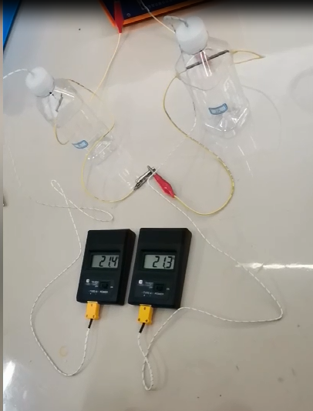
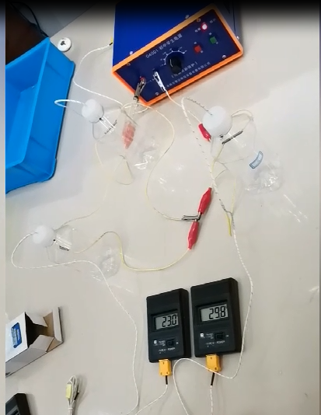
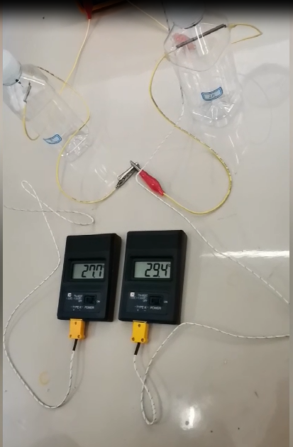
2、盛宏立

2019.09区公开课《动能势能机械能》

2021.09区公开课《熔化》

2021.05《数字传感技术在初中物理研究性学习中的应用—以“机械能及其转化”为例》发表于《实验教学与仪器》

2021.07自制实验利用废旧喇叭观测波的传到获江苏省中小学优秀自制教具展评活动一等奖

2021.08自制教具《利用霍尔元件自制无刷电机模型》获常州市自制教具比赛一等奖
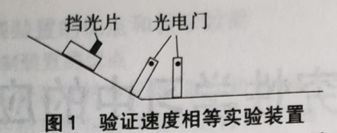
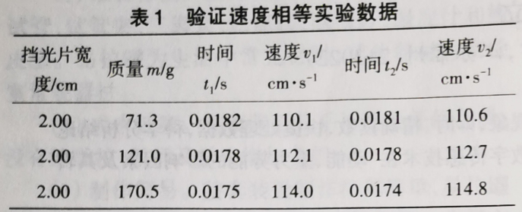
区公开课《动能势能机械能》概要：教材里选择的是从斜面的同一高度由静止释放来获得在水平面上相同的初速度，而对于学生认知物体越重下落速度越快形成的冲突并没有解释，我们利用光电门可以快速给学生演示出正确结果，教学数据截图如下：

3、匡志海

2022.12区公开课《电能表电功》

2021.09获新北区高新教育展基金会第三届优秀教师

2020.07获区嘉奖

2021.06区公开课《八年级期末复习——小石块密度的测量》

2021.04《谈初中物理实验教学过程中不容忽视的几点策略》发表于《数理化解题研究》

2022.07《信息技术在初中物理实验教学中的应用》发表于《中国教工》

4、崔庆国

2020.07区公开课《再制密度计》

2021.12区公开课《电阻》

2022.06区公开课《浮力复习》

2021.05自制教具《液体密度计》获新北区中小学自制教具比赛一等奖

2020.08评为“常州市优秀教育工作者”

2020.12评为新北区校园食品安全管理规范先进个人

2020.04《数字化实验在初中物理实验教学中的应用及策略分析》发表于《教研周刊》

2021.11《基于核心素养下初中物理实验教学探究》发表于《新课程教学》

2022.05《初中物理作业有效讲评的策略研究》发表于《教育学文摘》

5、胡烨

2021.03区讲座《初中物理智慧云实验方式探讨》

2020.06区公开课《物质的导热性》

6、张振镖

2020.07新北区评优课一等奖

2021.03区公开课《中考复习—测量物体的密度》

2021.10常州市基本功大赛一等奖

2022.03区讲座《聚沙成塔、积流成河——基本功反思》

2023.04新北区三题比赛解题能力一等奖

2023.04新北区三题比赛命题能力一等奖

2023.04新北区三题比赛讲题能力二等奖

2023.04新北区三题比赛一等奖

7、李芳

2021.05区公开课《浮力的影响因素》

2022.12区讲座《浅谈双减形势下初中物理作业改革方向和管理措施》

2022.06新北区评优课一等奖

2022.04《数字化创新实验教学，构建深度学习课堂》发表于《数理天地》

2021.11《基于核心素养的初中物理实验的改进和创新》发表于《教学与研究》

8、严子豪

2021.09区公开课《过冷水的研究》
9、陈杭
2021.12《理化结合探究真空是否传声》获常州市创新实验大赛三等奖
2021.09区公开课《熔化和凝固》
10、季佳琳
2021.09区公开课《动能势能机械能》
11、沈丰彬
2021.09区公开课《熔化》
《熔化》概要：传统学生实验室使用体温计测量冰融化过程中温度的变化特点，但在实验中选用碎冰的实验时间短，且碎冰与温度计玻璃泡不能充分接触，往往导致实验的数据不精确，很难观测到完整的冰熔化三段式图像，从而对熔点概念的建构造成很大困扰。但是，利用温度传感器和计算机处理软件熔化过程，就可以把整个过程中每个时间点的温度准确测量出来，并自动绘制出温度和时间图像（见下图），这样，熔点概念得以准确建构。
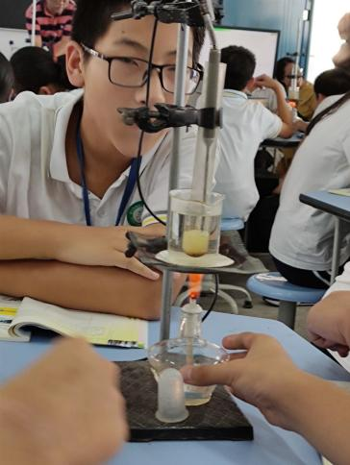
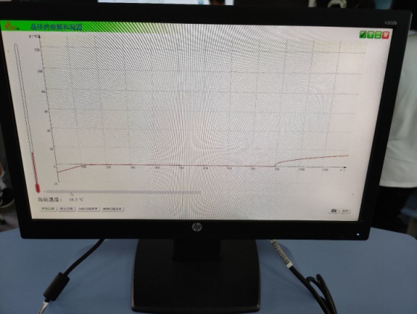
12、邵宏
2021.09区讲座《基于思维发展的初中物理实验系统》

四、鉴定组鉴定意见

鉴定组 组长（签字）

年 月 日

五、鉴定组成员
序号 | 鉴定组职务 |  |  |  | 姓 名 |  | 工作单位 |  | 签 名
1 | 组长
2 | 组员
3 | 组员
4 | 组员
5 | 组员
六、常州市新北区教师发展中心意见

单位公章
年 月 日

